Ide es programa(android Studio visual Studio code, atom ...)

Flutter es un framework:compila x android i ios, tb c++ varios components, i a dalt tens els widgets. Entre dart i widgets: widgets es programen amd Dart.

**Map** devuelve misma lista con mismos elementos manipulados.  
**where** solo filtra elementos de lista però no manipula los contenidos.

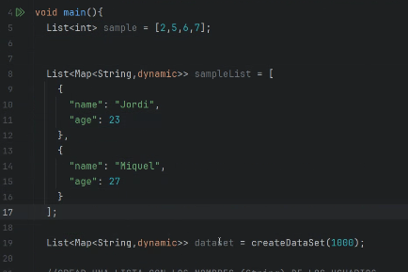

Maps se declaraan asi, como una lista.  
Map es un diccionario de Dart.

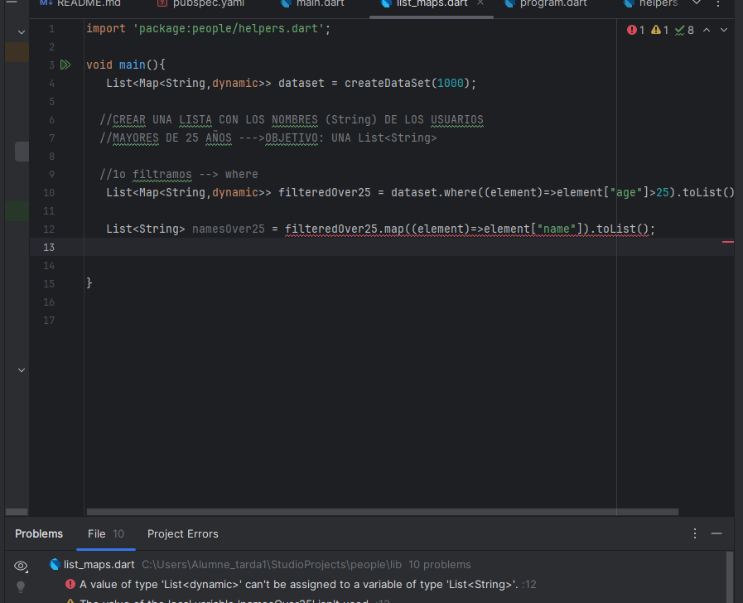  
Da error a value of type... por eso ponemos as String (o .toString) para que no de error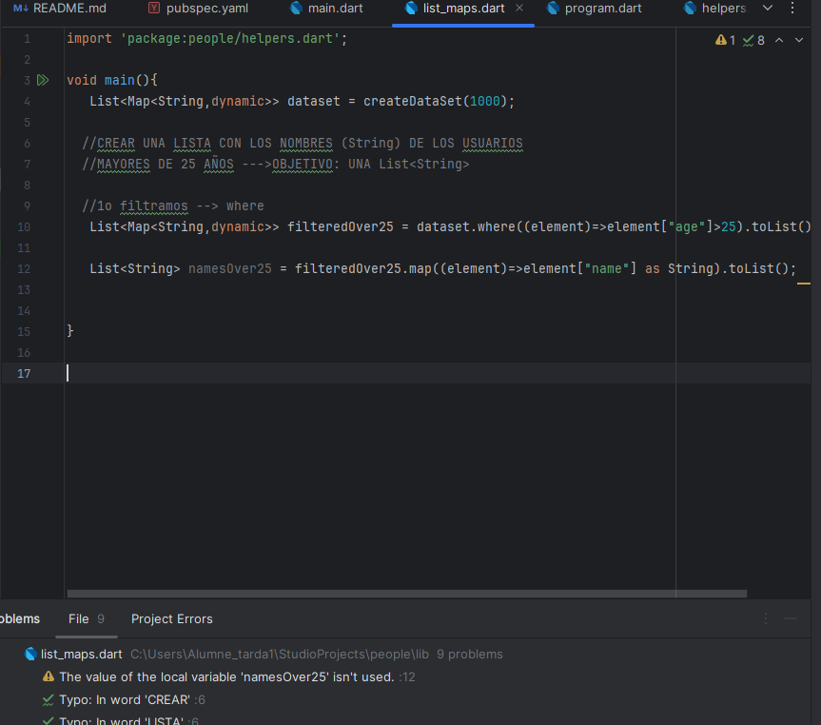

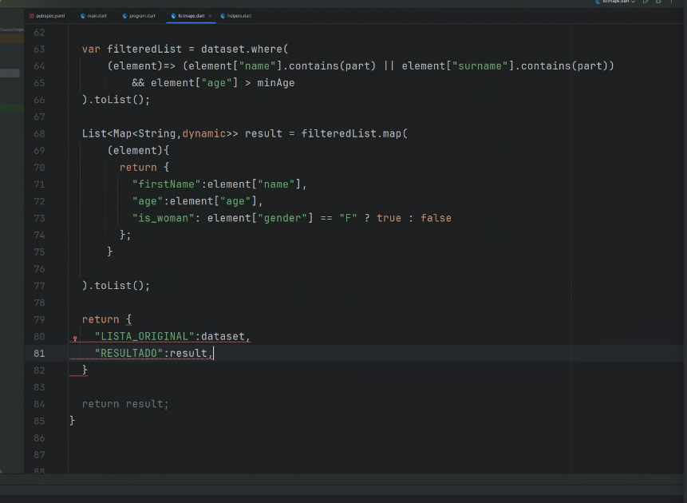dos resultados en ,mismo retorn

Lo mismo però con [] seria un map a devolver. De esta forma:

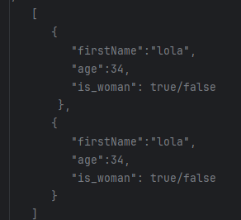  
------------------------------------------------------------------------------------------------------------------------------

CLASES

NUEVO proyecto flutter:  
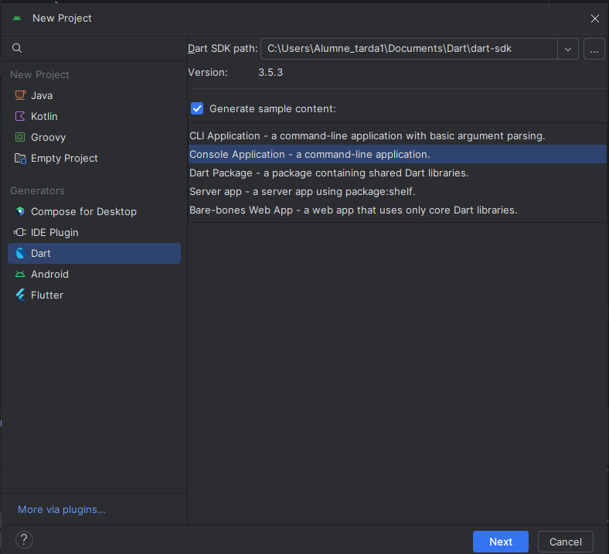

Borramos interior de bin y test

Clases iran en modelos dentro de bin

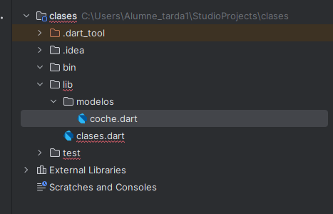

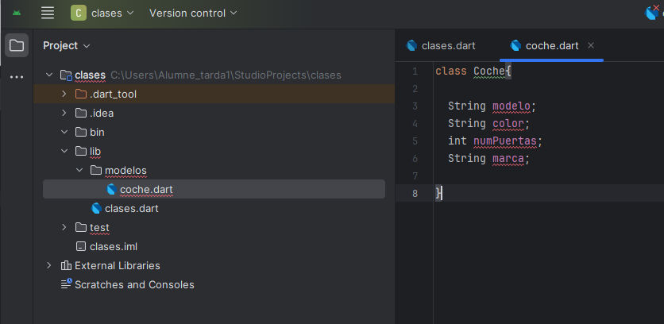

Contructores van con variables etiquetades en las clases.

Metodos son funciones (fx) de las clases

Importar clases, escribes coche tab y sale la classe.

PROPIEDADES PUBLICASson las q se puede hacer print coche.modelo se puede leer

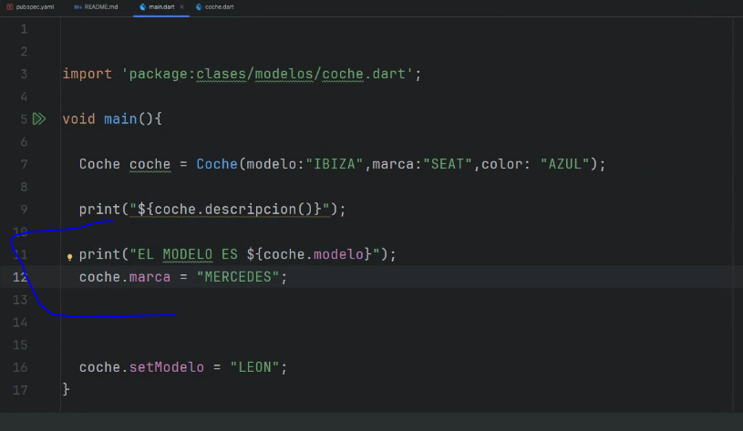  
però variables privades solo se puden accedir desde la pròpia classe.  
ponemos _delante de la variable para convertirla en privada.

Con setter modificamos el modelo  
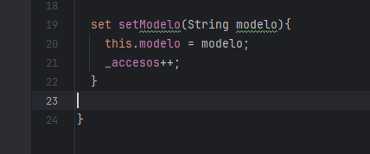

Getter i setter

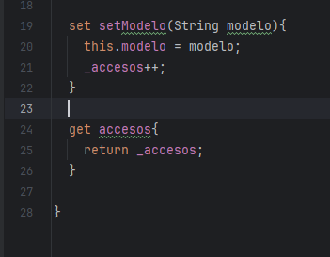

Aquí pònemos corchetes para accedir al atributo accessos de coche.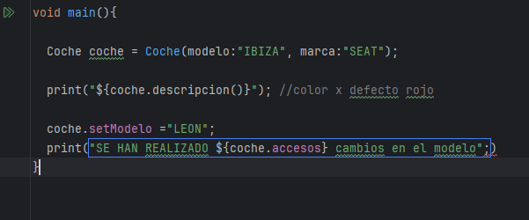

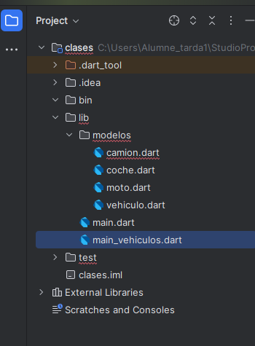

En APIS se piden tooodos los campos de user por ej. Podremos accedir a user y sus atributos y tambien a otras clases como classe Enterprise de user. Si queremos info de ahi solo importamos el id.

Enterprise serà dynamic (id es string, o datos de enterpstring